Prof. dr. Daniel Fass
jedan od vodećih stručnjaka za radioterapiju
POSJETIO HRVATSKU AKADEMIJU ZNANOSTI I UMJETNOSTI

Zagreb, 13. svibnja 2014. – Glavni tajnik Hrvatske akademije znanosti i umjetnosti akademik Pavao Rudan primio je danas u kraći posjet američku delegaciju koju je predvodio prof. dr. Daniel Fass, savjetnik predsjednika Baracka Obame u području zdravstvene skrbi i jedan od vodećih svjetskih stručnjaka iz područja radioterapije.
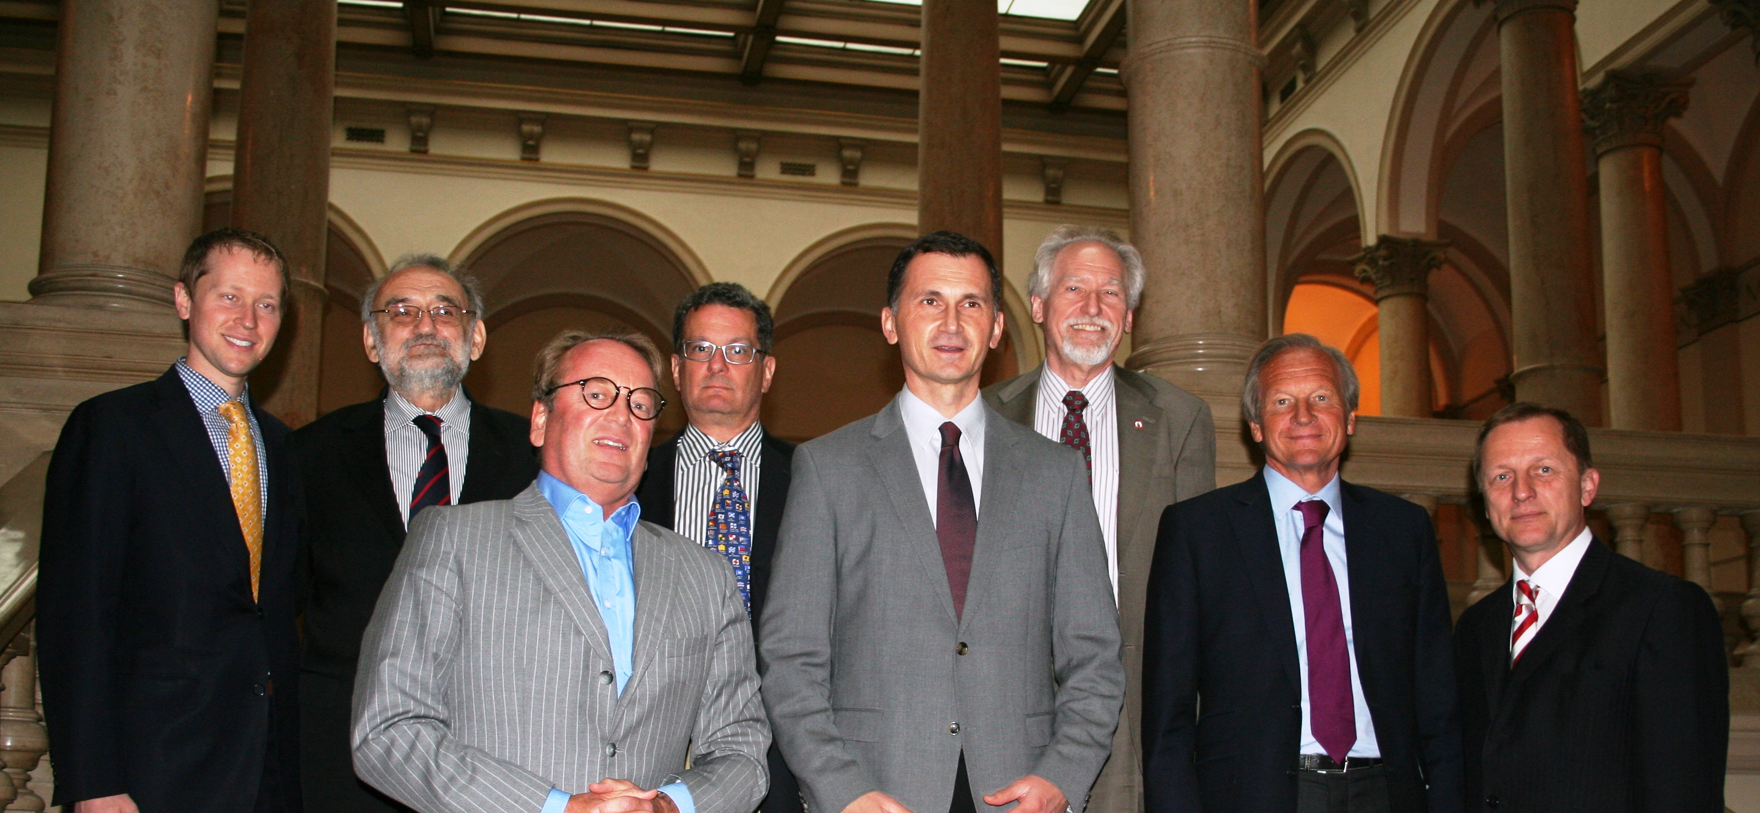
U pratnji prof. dr. Fassa bili su gospoda Ari Mittleman donedavni pomoćnik senatora Boba Caseya država Pennsylvania, Nikolai Burkart, André Rodionoff, Daniel Benčić voditelj gospodarskog odjela Veleposlanstva SAD-a u Zagrebu, prof. dr. Dragan Primorac i Igor Zgrabljić direktor poslovnih operacija Bolnice Sveta Katarina.

U srdačnim razgovorima glavni tajnik Hrvatske akademije znanosti i umjetnosti akademik Pavao Rudan upoznao je goste s bogatom poviješću i značajem Hrvatske akademije znanosti i umjetnosti istaknuvši zasluge njenog osnivača biskupa Josipa Juraja Strossmayera. Predstavio je ustroj Akademije, organizaciju kao i djelovanje najviše hrvatske znanstvene i umjetničke ustanove.
Nakon razgovora gosti su razgledali Strossmayerovu galeriju starih majstora kao i jučer otvorenu izložbu odabranih rukopisa Orijentalne zbirke Akademijina Arhiva "RIJEČ-PISMO-SLIKA".
Prof. dr. Daniel Fass u višednevnom je posjetu Hrvatskoj, a u ponedjeljak, 12. svibnja u Klinici za tumore održao je predavanje ''News on state of the art radiation therapy'' koje su organizirali KBC Sestre Milosrdnice – Klinika za tumore, Hrvatsko-izraelski poslovni klub, Specijalna bolnica Sveta Katarina i Southeast European Neurosurgical Society (SeENS).
Prof. dr. Daniel Fass jedan je od vodećih svjetskih stručnjaka iz područja radioterapije. Diplomirao je na Medicinskom fakultetu Sveučilišta Howard u Washingtonu, DC, s «Alpha Omega Alpha» počastima, a specijalizirao onkološku radiologiju na Sveučilištu New York. Nakon specijalizacije stručni i znanstveni rad nastavlja na ''Memorial Sloan - Kettering Cancer'' centru gdje je vodio tim liječnika koji su prvi na svijetu uveli korištenje 3-dimenzionalne radioterapije. Osobni je savjetnik predsjedniku SAD-a Baracku Obami te senatoru Chris Murhpyju koji obnaša dužnost predsjednika ''European Senate Subcommittee» za područje zdravstva. Prethodno je obavljao dužnost savjetnika šestorici senatora, prvenstveno za područje zdravstvene zaštite.
Odnosi s javnošću HAZU
Gordana Poletto Ružić

